

**"Мектепке дейінгі, бастауыш, негізгі орта, жалпы орта, техникалық және кәсіптік, орта білімнен кейінгі, жоғары және жоғары оқу орнынан кейінгі білім берудің оқулық басылымдары бойынша авторларға және авторлар ұжымына сараптамалық қорытынды беру" мемлекеттік көрсетілетін қызмет регламентін бекіту туралы" Қазақстан Республикасы Білім және ғылым министрі міндетін атқарушының 2017 жылғы 28 сәуірдегі № 199 бұйрығына өзгеріс енгізу туралы**

***Күшін жойған***

Қазақстан Республикасы Білім және ғылым министрінің 2018 жылғы 28 сәуірдегі № 188 бұйрығы. Қазақстан Республикасының Әділет министрлігінде 2018 жылғы 24 мамырда № 16927 болып тіркелді. Күші жойылды - Қазақстан Республикасы Білім және ғылым министрінің 2020 жылғы 19 мамырдағы № 211 бұйрығымен

      Ескерту. Күші жойылды – ҚР Білім және ғылым министрінің 19.05.2020 № 211 (алғашқы ресми жарияланған күнінен кейін күнтізбелік он күн өткен соң қолданысқа енгізіледі) бұйрығымен.

      БҰЙЫРАМЫН:

      1. "Мектепке дейінгі, бастауыш, негізгі орта, жалпы орта, техникалық және кәсiптік, орта білімнен кейінгі, жоғары және жоғары оқу орнынан кейінгі білім берудің оқулық басылымдары бойынша авторларға және авторлар ұжымына сараптамалық қорытынды беру" мемлекеттік көрсетілетін қызмет регламентін бекіту туралы" Қазақстан Республикасы Білім және ғылым министрі міндетін атқарушының 2017 жылғы 28 сәуірдегі № 199 бұйрығына (Қазақстан Республикасының Нормативтік құқықтық актілерді мемлекеттік тіркеу тізілімінде № 15181 болып тіркелген, Қазақстан Республикасының Нормативтік құқықтық актілерді электрондық түрде эталондық бақылау банкінде 2017 жылғы 13 маусымда жарияланған) мынадай өзгеріс енгізілсін:

      "Мектепке дейінгі, бастауыш, негізгі орта, жалпы орта, техникалық және кәсiптік, орта білімнен кейінгі, жоғары және жоғары оқу орнынан кейінгі білім берудің оқулық басылымдары бойынша авторларға және авторлар ұжымына сараптамалық қорытынды беру" мемлекеттік көрсетілетін қызмет регламенті осы бұйрыққа қосымшаға сәйкес редакцияда жазылсын.

      2. Қазақстан Республикасы Білім және ғылым министрлігінің Мектепке дейінгі және орта білім департаменті (Ш.Т. Каринова) заңнамада белгіленген тәртіппен:

      1) осы бұйрықты Қазақстан Республикасы Әділет министрлігінде мемлекеттік тіркеуді;

      2) осы бұйрық мемлекеттік тіркелген күннен бастап күнтізбелік он күн ішінде оның көшірмесін баспа және электронды түрде қазақ және орыс тілдерінде Қазақстан Республикасы нормативтік құқықтық актілерінің эталондық бақылау банкіне ресми жариялау және енгізу үшін "Республикалық құқықтық ақпарат орталығы" шаруашылық жүргізу құқығындағы республикалық мемлекеттік кәсіпорнына жіберуді;

      3) осы бұйрықты Қазақстан Республикасы Білім және ғылым министрлігінің ресми интернет-ресурсында орналастыруды;

      4) осы бұйрық Қазақстан Республикасы Әділет министрлігінде мемлекеттік тіркеуден өткеннен кейін он жұмыс күні ішінде Қазақстан Республикасы Білім және ғылым министрлігінің Заң қызметі және халықаралық ынтымақтастық департаментіне осы тармақтың 1), 2) және 3) тармақшаларында көзделген іс-шаралардың орындалуы туралы мәліметтерді ұсынуды қамтамасыз етсін.

      3. Осы бұйрықтың орындалуын бақылау Қазақстан Республикасы Білім және ғылым вице-министрі А.Қ. Аймағамбетовке жүктелсін.

      4. Осы бұйрық алғашқы ресми жарияланған күнінен кейін күнтізбелік он күн өткен соң қолданысқа енгізіледі.

|  |  |
| --- | --- |
| *Қазақстан Республикасының* *Білім және ғылым министрі* | *Е. Сағадиев* |

|  |  |
| --- | --- |
|  | Қазақстан Республикасы Білім және ғылым министрінің 2018 жылғы 28 сәуірдегі № 188 бұйрығына қосымша |
|  | Қазақстан Республикасы Білім және ғылым министрінің 2017 жылғы 28 сәуірдегі № 199 бұйрығымен бекітілген |

**"Мектепке дейінгі, бастауыш, негізгі орта, жалпы орта, техникалық және кәсіптік, орта білімнен кейінгі, жоғары және жоғары оқу орнынан кейінгі білім берудің оқулық басылымдары бойынша авторларға және авторлар ұжымына сараптамалық қорытынды беру" мемлекеттік көрсетілетін қызмет регламенті**

**1-тарау. Жалпы ережелер**

      1. "Мектепке дейінгі, бастауыш, негізгі орта, жалпы орта, техникалық және кәсіптік, орта білімнен кейінгі, жоғары және жоғары оқу орнынан кейінгі білім берудің оқулық басылымдары бойынша авторларға және авторлар ұжымына сараптамалық қорытынды беру" мемлекеттік көрсетілетін қызметін (бұдан әрі – мемлекеттік көрсетілетін қызмет) Қазақстан Республикасы Білім және ғылым министрінің 2015 жылғы 17 сәуірдегі № 214 бұйрығымен (Нормативтік құқықтық актілерді мемлекеттік тіркеу тізілімінде № 11252 болып тіркелген) бекітілген "Мектепке дейінгі, бастауыш, негізгі орта, жалпы орта, техникалық және кәсiптік, орта білімнен кейінгі, жоғары және жоғары оқу орнынан кейінгі білім берудің оқулық басылымдары бойынша авторларға және авторлар ұжымына сараптамалық қорытынды беру" мемлекеттік көрсетілетін қызмет стандартының (бұдан әрі – Стандарт) негізінде Қазақстан Республикасы Білім және ғылым министрлігі, Қазақстан Республикасы Білім және ғылым министрлігінің "Оқулық" Республикалық ғылыми-практикалық орталығы" Республикалық мемлекеттік қазыналық кәсіпорны (бұдан әрі – "Оқулық" орталығы) көрсетеді.

      Өтінішті қабылдау және мемлекеттік көрсетілетін қызмет нәтижесін беру "Азаматтарға арналған үкімет" мемлекеттік корпорациясы" (бұдан әрі – Мемлекеттік корпорация) коммерциялық емес акционерлік қоғамы арқылы жүзеге асырылады.

      2. Мемлекеттік қызмет көрсету нысаны: қағаз түрінде.

      3. Көрсетілетін мемлекеттік қызмет нәтижесі – мектепке дейінгі, бастауыш, негізгі орта, жалпы орта, техникалық және кәсіптік, орта білімнен кейінгі, жоғары және жоғары оқу орнынан кейінгі білім берудің оқулық басылымдары бойынша авторларға және авторлар ұжымына берілген сараптамалық қорытынды.

      Мемлекеттік қызмет көрсету нәтижесін ұсыну нысаны: қағаз түрінде.

**2 - тарау. Мемлекеттік қызмет көрсетушінің құрылымдық бөлімшелерінің (қызметкерлерінің) мемлекеттік қызмет көрсету процесіндегі іс-қимыл жүргізу тәртібінің сипаттамасы**

      5. Көрсетілетін қызметті алушының Стандарттың 9-тармағында қарастырылған құжаттар топтамасын ұсынуы Мемлекеттік қызмет көрсету бойынша рәсімді (іс-әрекетті) бастауға негіз болып табылады.

      6. Мемлекеттік көрсетілетін қызмет процесінің құрамына кіретін әрбір рәсімнің (іс-әрекеттің) мазмұны, орындау ұзақтығы.

      Астана қаласының Мемлекеттік корпорациясы үшін:

      1) 1-рәсім - құжаттар топтамасын қабылдау және тіркеу 1 (бір) күнтізбелік күн ішінде Мемлекеттік корпорация қызметкерімен жүзеге асырады;

      2) 2-рәсім - Мемлекеттік корпорация қызметкері құжаттар топтамасын курьер арқылы 1 (бір) күнтізбелік күн ішінде "Оқулық" орталығына жібереді;

      3) 3-рәсім - "Оқулық" орталығы 57 (елу жеті) күнтізбелік күн ішінде мемлекеттік қызмет көрсетеді;

      4) 4-рәсім - "Оқулық" орталығы 1 (бір) күнтізбелік күн ішінде Мемлекеттік корпорацияға қызмет көрсетудің қорытындыларын курьер арқылы жолдайды.

      Барлық өңірлердің Мемлекеттік корпорациясы үшін:

      1) 1-рәсім - құжаттар топтамасын қабылдауды Мемлекеттік корпорацияның қызметкері 1 (бір) күнтізбелік күн ішінде жүзеге асырады және жинақтау секторына жолдайды;

      2) 2-рәсім - жинақтау секторының қызметкері 7 (жеті) күнтізбелік күн ішінде құжаттар топтамасын "Оқулық" орталығына пошталық байланыс арқылы жеткізеді;

      3) 3-рәсім - "Оқулық" орталығы 45 (қырық бес) күнтізбелік күн ішінде мемлекеттік қызмет көрсетеді;

      4) 4-рәсім - "Оқулық" орталығы 7 (жеті) күнтізбелік күн ішінде құжаттар топтамасын пошталық байланыс арқылы Мемлекеттік корпорацияға жеткізеді.

      7. Мемлекеттік қызметті көрсету бойынша әрбір рәсімдердің (әрекеттердің) нәтижелері:

      1) Мемлекеттік корпорацияның құжаттар топтамасын тіркеуі;

      2) Мемлекеттік корпорациядан "Оқулық" орталығына құжаттар топтамасын жолдау;

      3) "Оқулық" орталығының Мемлекеттік корпорацияға жолдаған мемлекеттік қызметті көрсету қорытындылары;

      4) Мемлекеттік корпорация қызметкерінің мемлекеттік қызметті алушыға қызметті көрсету қорытындыларын ұсынуы.

**3 - тарау. Қызмет көрсетушінің құрылымдық бөлімшелерінің (қызметкерлерінің) мемлекеттік қызмет көрсету процесіндегі өзара іс-қимыл жүргізу тәртібінің сипаттамасы**

      8. Мемлекеттік қызмет көрсету процесіне қатысады:

      1) Мемлекеттік корпорация;

      2) "Оқулық" орталығы.

      9. Рәсімдер (іс-әрекеттер) реттілігінің сипаттамасы:

      1) Мемлекеттік корпорация қызметкері 2 (екі) күнтізбелік күн ішінде құжаттар топтамасын қабылдауды жүзеге асырады және "Оқулық" орталығына жібереді;

      2) "Оқулық" орталығы 57 (елу жеті) күнтізбелік күн ішінде құжаттарды тіркеу журналына тіркейді және мемлекеттік қызметті көрсету нәтижелерін беруді жүзеге асырады;

      3) "Оқулық" орталығы 1 (бір) күнтізбелік күн ішінде Мемлекеттік корпорацияны мемлекеттік қызметті көрсеткені туралы хабардар етеді.

      10. Мемлекеттік қызмет көрсету рәсіміне (іс әрекетіне) қатысушылардың өзара байланыс реттілігінің сипаттамасы осы Регламенттің қосымшасына сәйкес мемлекеттік қызмет көрсету блок-сызбасында келтірілген.

**4-тарау. Мемлекеттік қызмет көрсету процесінде Мемлекеттік корпорациямен және (немесе) өзге де көрсетілетін қызметті көрсетушілермен өзара іс-қимыл тәртібінің, сондай-ақ ақпараттық жүйелерді пайдалану тәртібінің сипаттамасы**

      11. Мемлекеттік корпорацияға жүгіну тәртібінің сипаттамасы:

      1) көрсетілетін мемлекеттік қызметті алушы мемлекеттік қызметті алу үшін тұрғылықты жері бойынша Мемлекеттік корпорацияға өтініш білдіреді;

      2) көрсетілетін мемлекеттік қызметті алушы Мемлекеттік корпорация қызметкеріне толық құжаттар топтамасын 15 минут ішінде ұсынады;

      3) мемлекеттік корпорация қызметкері 15 минут ішінде ұсынылған құжаттар топтамасын қабылдайды және мемлекеттік қызметтің түрін анықтап, мемлекеттік көрсетілетін қызмет стандартының 9-тармағына сәйкес нысандағы қолхат береді;

      4) Астана қаласының Мемлекеттік корпорациясына жүгінген жағдайда Мемлекеттік корпорация қызметкері 1 (бір) күнтізбелік күн ішінде құжаттар топтамасын "Оқулық" орталығына курьер арқылы жолдайды;

      5) басқа өңірлердің Мемлекеттік корпорациясына жүгінген жағдайда, Мемлекеттік корпорация қызметкері 1 (бір) күнтізбелік күн ішінде құжаттар топтамасын қабылдап, жинақтау секторына жолдайды;

      6) жинақтау секторының қызметкері 7 (жеті) күнтізбелік күн ішінде құжаттар топтамасын пошталық байланыс арқылы "Оқулық" орталығына жеткізеді;

      7) "Оқулық" орталығы мектепке дейінгі, бастауыш, негізгі орта, жалпы орта, техникалық және кәсіптік, орта білімнен кейінгі, жоғары және жоғары оқу орнынан кейінгі білім берудің оқу басылымдарына 50 (елу) күнтізбелік күн ішінде сараптама жүргізеді және мемлекеттік қызмет көрсету нәтижелерін Мемлекеттік корпорацияға жолдайды.

      12. Көрсетілетін қызметті алушыға (не өзінің өкілеттігін растайтын құжат бойынша заңды тұлға немесе нотариалды куәландырылған сенімхат бойынша жеке тұлға түріндегі уәкілетті өкіліне) дайын құжаттарды Мемлекеттік корпорация арқылы мемлекеттік көрсетілетін қызмет нәтижесін беру тиісті құжаттардың қабылданғаны туралы қолхат негізінде жеке басын куәландыратын (не оның нотариалды куәландырылған сенімхат бойынша өкіліне) құжатын ұсынған кезде жүзеге асырылады.

      Мемлекеттік корпорация мемлекеттік қызметтің сараптамалық қорытынды нәтижесінің 1 (бір) ай ішінде сақталуын қамтамасыз етеді, одан кейін оны одан әрі 1 (бір) жыл ішінде сақтау үшін "Оқулық" орталығына жібереді.

|  |  |
| --- | --- |
|  | "Мектепке дейінгі, бастауыш,негізгі орта, жалпы  орта, техникалық және кәсіптік, орта білімнен кейінгі, жоғары және жоғары оқу орнынан кейінгі білім берудің оқулық басылымдары бойынша авторларға және авторлар ұжымына сараптамалық қорытынды беру" мемлекеттік көрсетілетін қызмет регламентіне қосымша |

**Көрсетілетін қызметті берушінің (қызметкерлердің) құрылымдық бөлімшелерінің өзара іс-қимылының блок-схемасы**

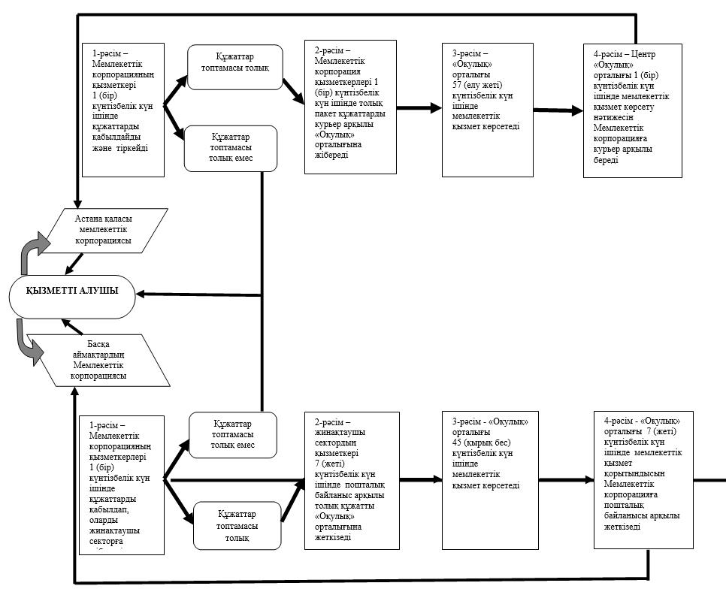

© 2012. Қазақстан Республикасы Әділет министрлігінің «Қазақстан Республикасының Заңнама және құқықтық ақпарат институты» ШЖҚ РМК